2.a) Descrição e exemplo dos comandos básicos do Linux:

- ls – Lista arquivos e diretórios no diretório atual.
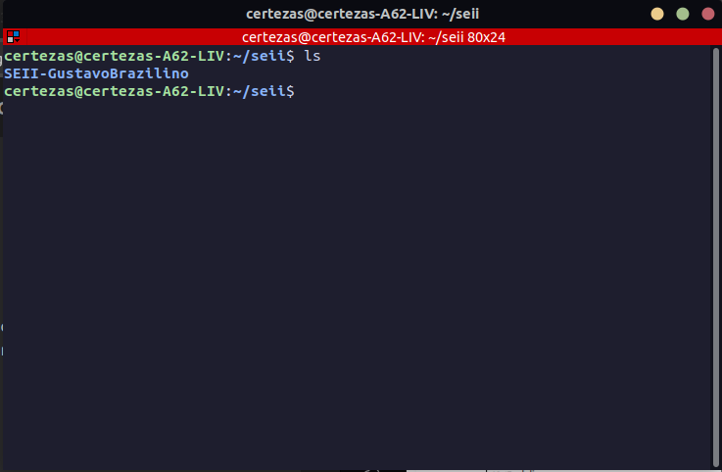
- man – Mostra o manual do comando especificado.
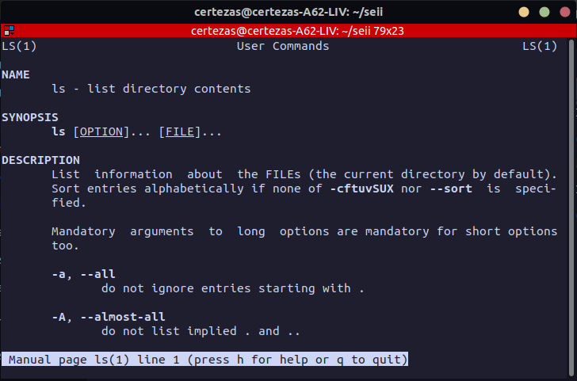
- clear – Limpa a tela do terminal.
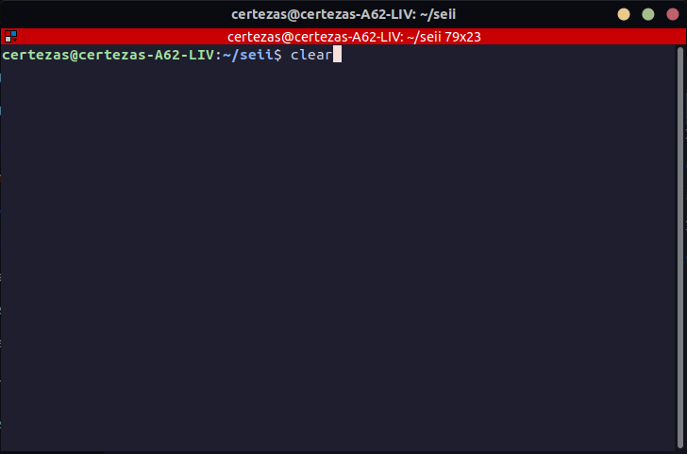
- mkdir – Cria um novo diretório.
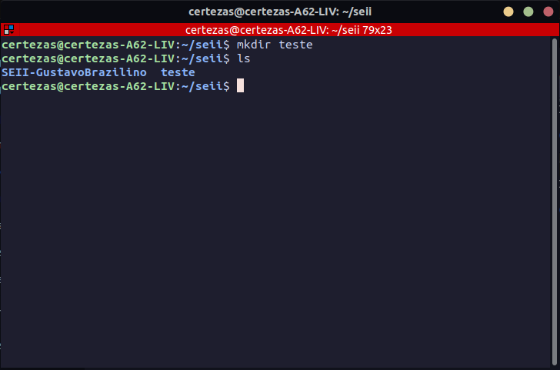
- cd – Navega entre diretórios.
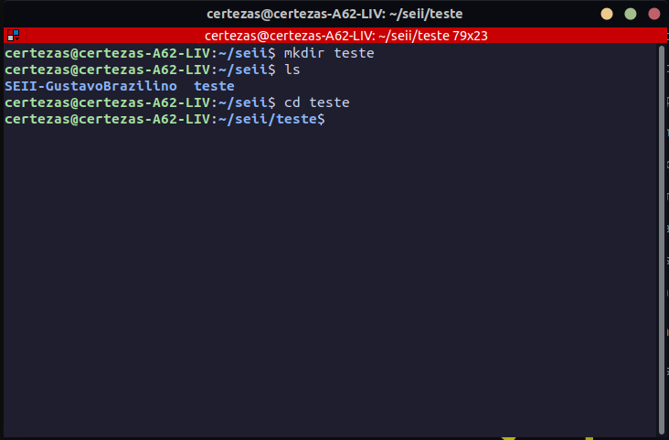
- pwd – Exibe o caminho do diretório atual.
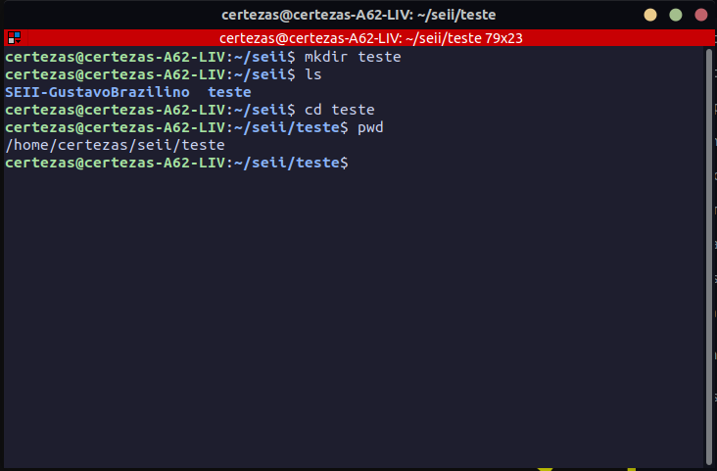
- whoami – Mostra o nome do usuário logado.
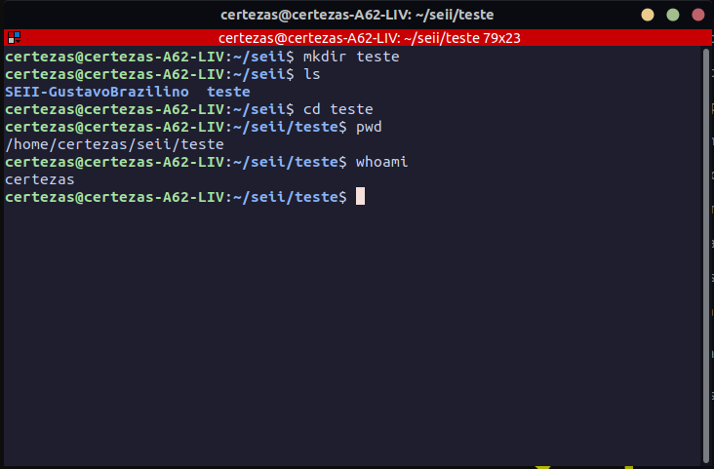
- Redirecionadores – (>, >>, |): Enviam a saída de um comando para um arquivo ou outro comando.
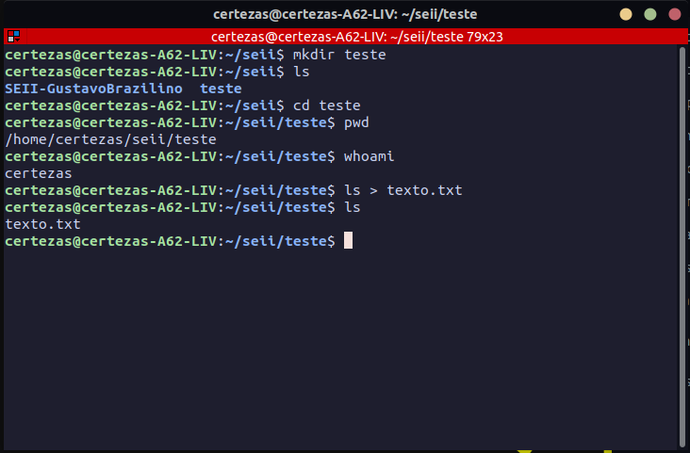
- Criar e acessar pasta com nome composto – Basta usar aspas (mkdir "minha pasta" && cd "minha pasta") ou uma barra inversa (mkdir minha\ pasta).
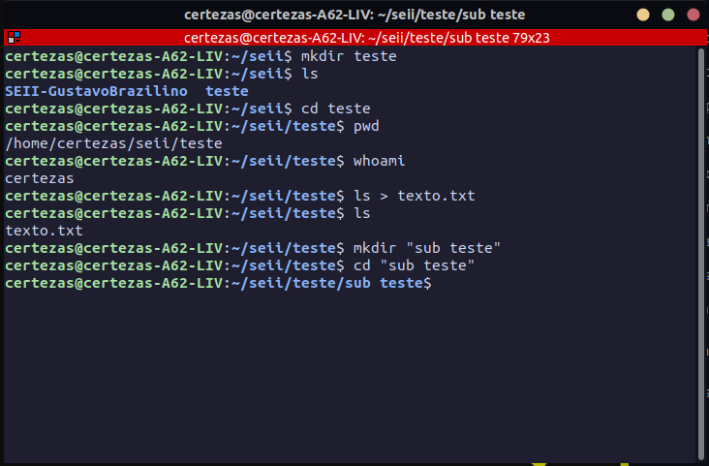
- touch – Cria arquivos vazios ou atualiza a data de modificação de um arquivo.
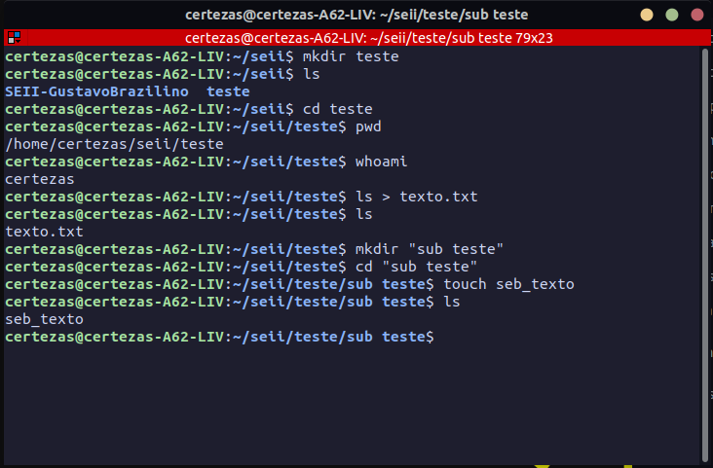
- nano – Editor de texto simples no terminal.
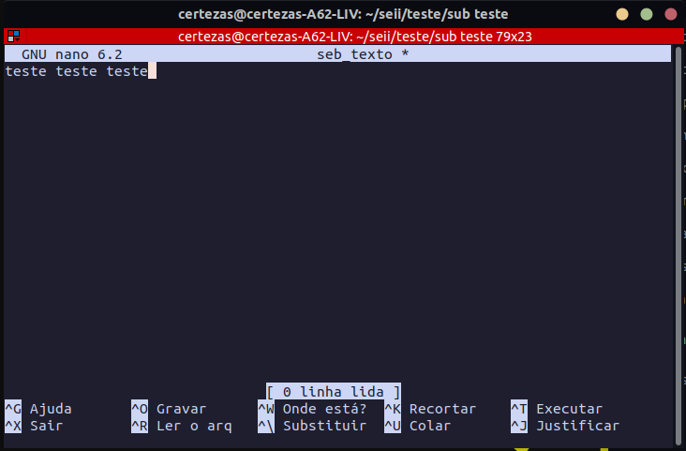
- cat – Exibe o conteúdo de arquivos no terminal.
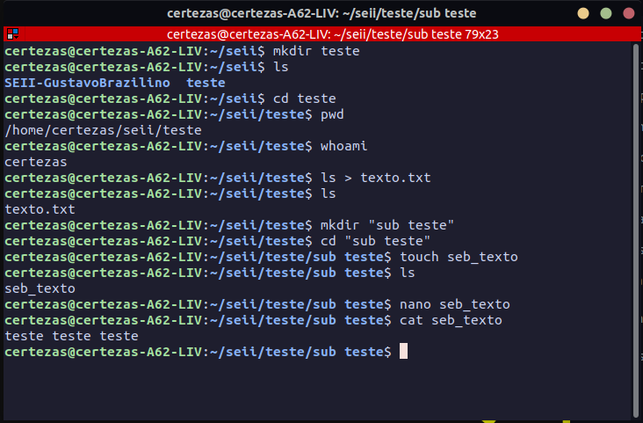
- mv – Move ou renomeia arquivos e diretórios.
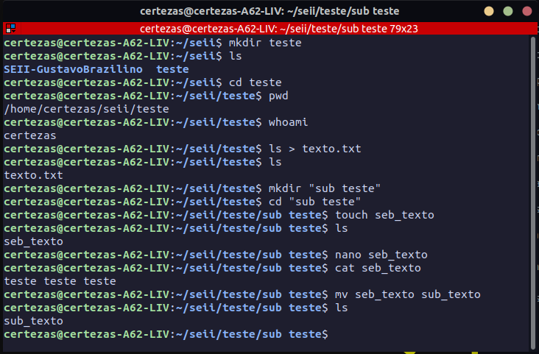
- cp – Copia arquivos e diretórios.
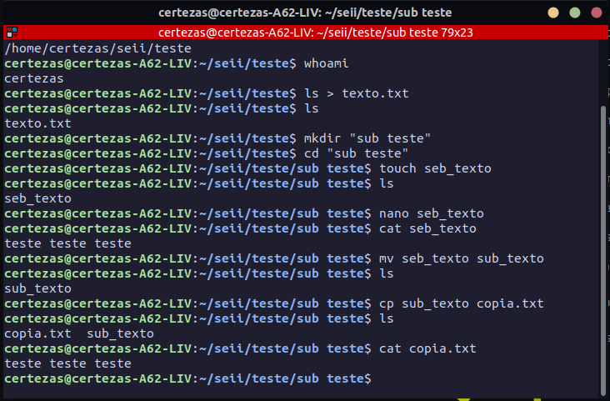
- find – Busca arquivos e diretórios por nome, tipo ou data.
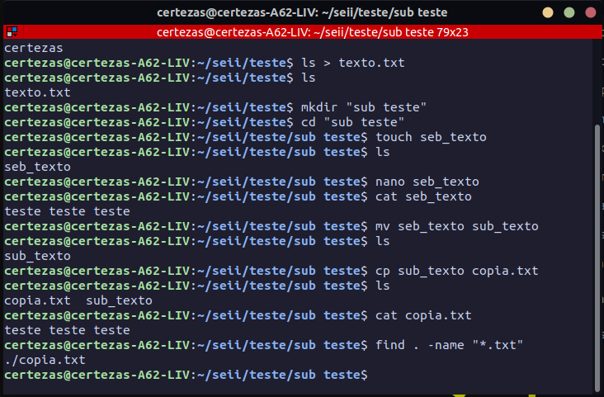
- head & tail – Mostra as primeiras (head) ou últimas (tail) linhas de um arquivo.
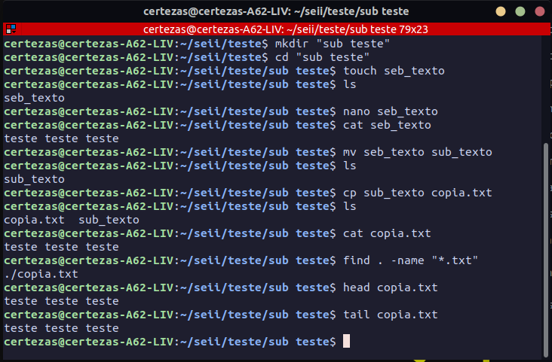
- less – Permite visualizar arquivos grandes de forma interativa.
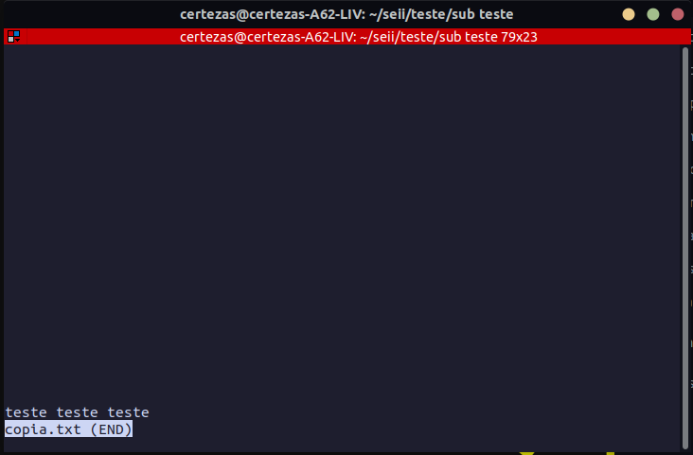
- rm – Remove arquivos.
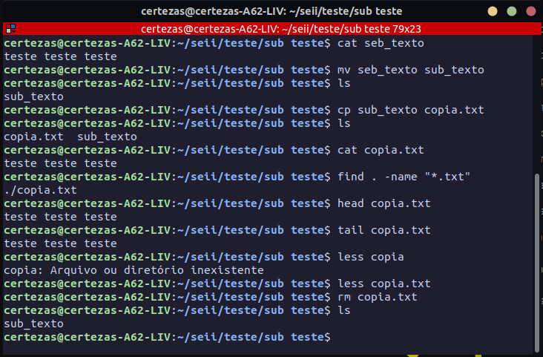
- rmdir – Remove diretórios vazios.
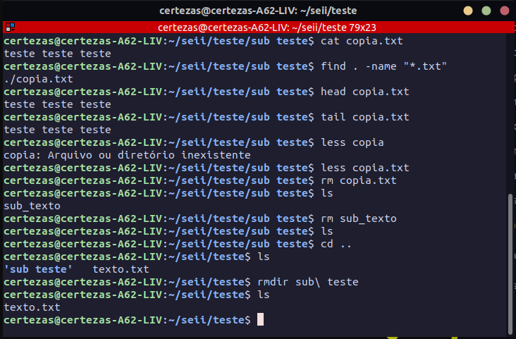
- hostname – Exibe o nome do computador.
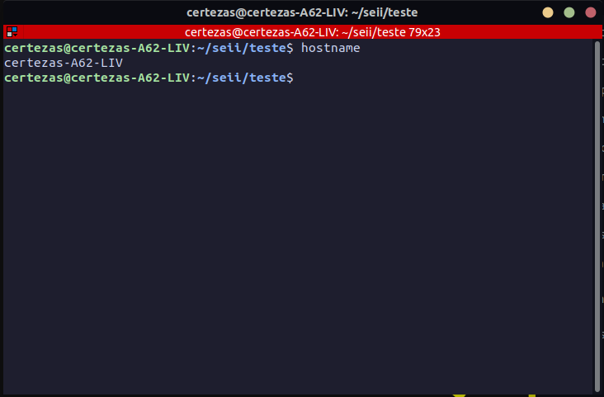
- hostname -i – Mostra o endereço IP da máquina.
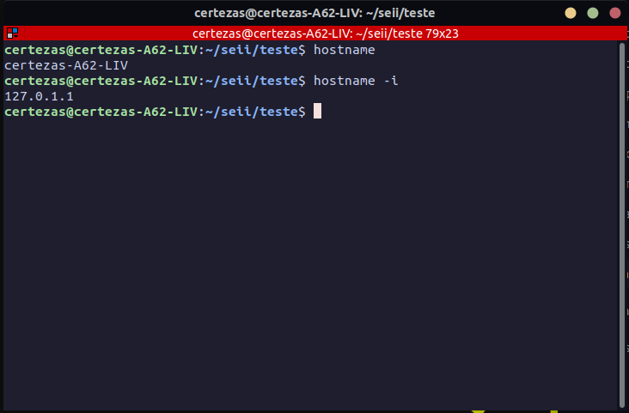
- ip a – Exibe informações de interfaces de rede (IP, MAC, etc.).
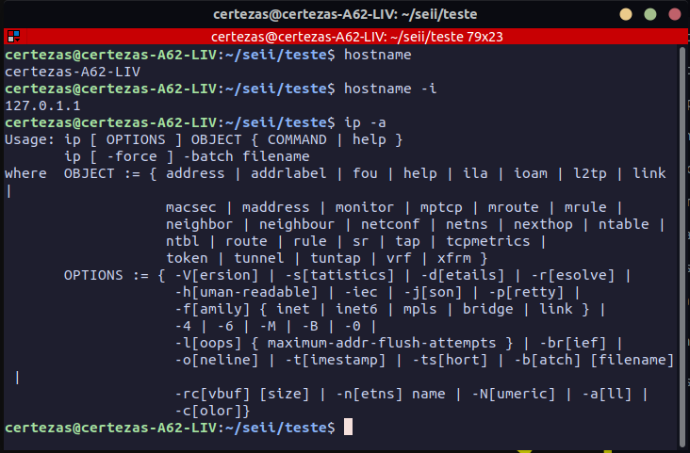
- grep – Filtra texto de arquivos ou da saída de comandos.
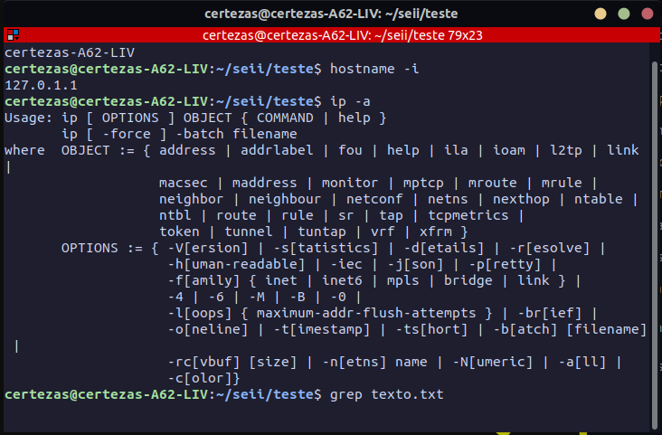
- ping – Testa a conectividade com outro host na rede.
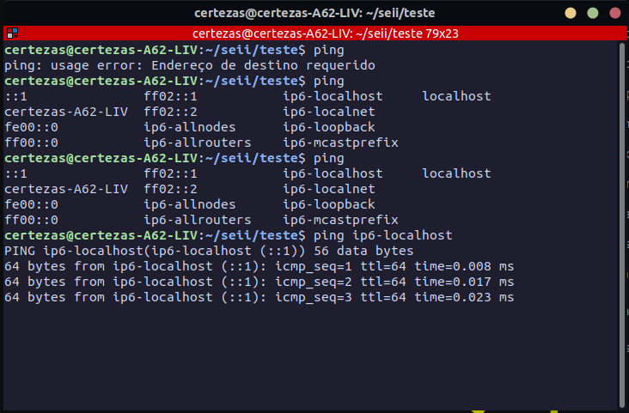
- free -h & free -m – Mostra a memória RAM disponível, em Gb ou Mb.
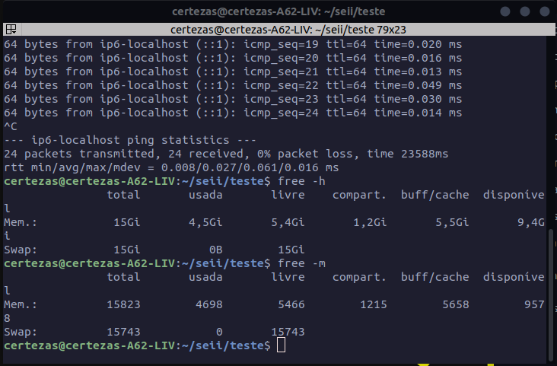
- top – Exibe os processos em execução e o uso de recursos do sistema.
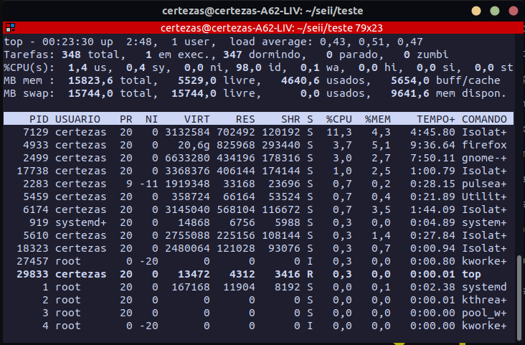
- htop – Similar ao top, mas mais interativo e colorido.

- ps – Lista processos em execução no sistema.
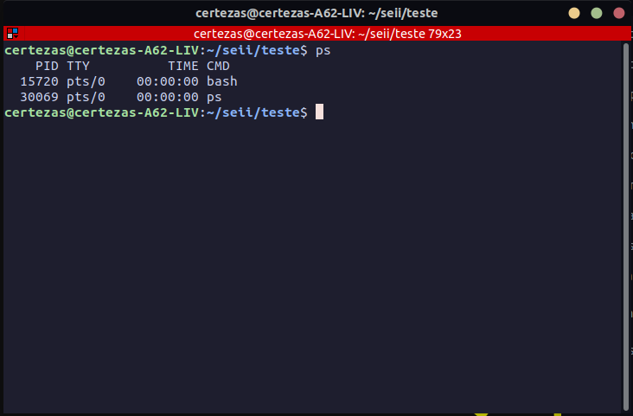
- ps aux – Mostra todos os processos rodando, com detalhes.
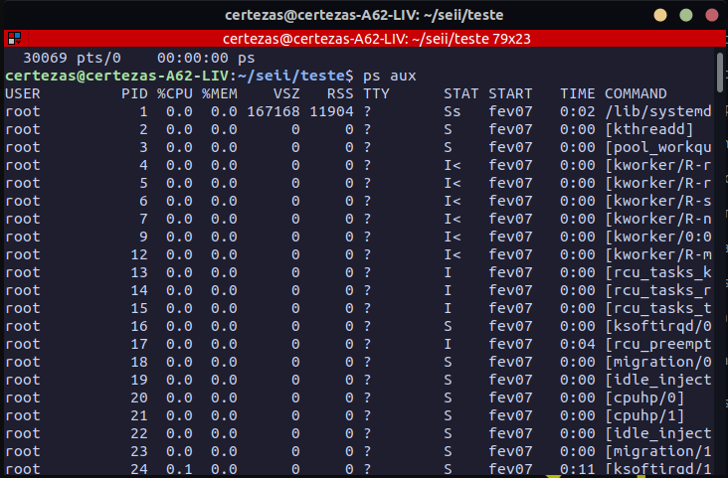
- kill – Finaliza processos pelo seu PID.
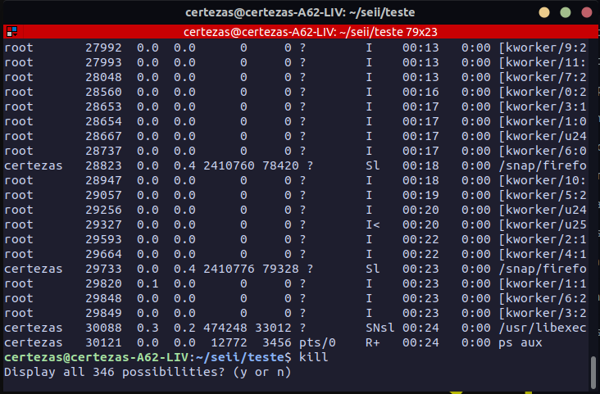
- df -h – Mostra o uso de espaço em disco de forma legível.
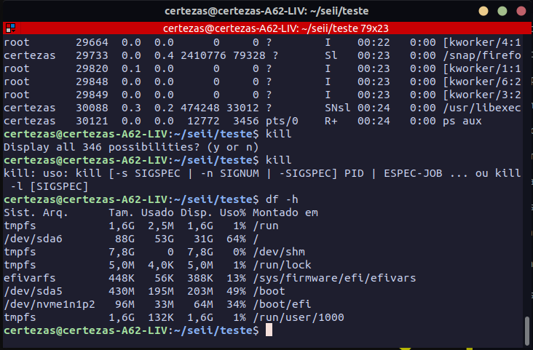
- ncdu – Exibe o uso de disco de maneira interativa (necessita instalação).
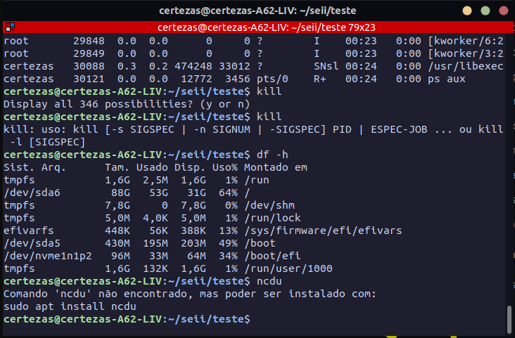
- uname – Exibe informações sobre o sistema operacional.

- lscpu & lsusb – Mostra detalhes do processador (lscpu) e dispositivos USB (lsusb).
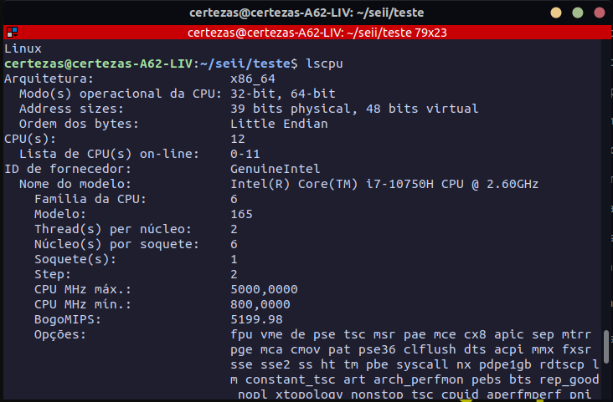

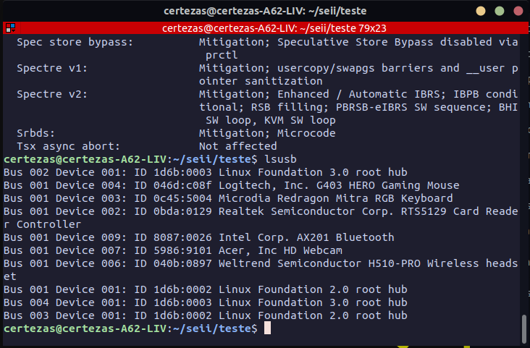
- history – Lista comandos digitados anteriormente no terminal.
